**La Charte Qualité HANDISTAR**

1.Communiquer efficacement envers ses clients  
  
HANDISTAR s’engage à informer sur son offre de service, assurer l’identification des véhicules, informer ses clients sur les perturbations connues à l’avance et inopinées, informer ses clients sur les retards.

2.Renforcer l’attention portée à ses clients

L’amélioration de l’accessibilité et l’accueil de notre service téléphonique, garantir l’efficacité de la réservation par une réponse adaptée et par une reformulation des conditions du voyage, veiller au bon accueil des clients par les conducteurs-accompagnateurs, apporter rapidement une réponse motivée et personnalisée en cas de réclamation sont essentiels au service HANDISTAR.

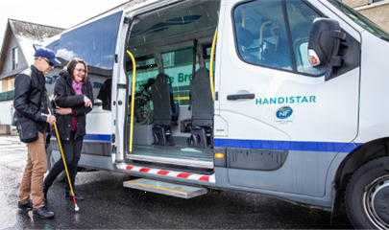

3. Contribuer à ce que le transport devienne un moment privilégié en termes de convivialité, d’accessibilité, de confort et de ponctualité

HANDISTAR tient à garantir l’adéquation des véhicules au handicap de nos clients, la régularité et la ponctualité de nos transports, veiller au confort de conduite, maintenir l’équipement des véhicules en bon état de fonctionnement et améliorer la propreté et permettre à nos clients d’acheter leurs titres de transport au détail à bord de nos véhicules.

4. Assurer la sécurité de ses transports

Accroître la fiabilité des véhicules et améliorer les conditions d’accueil et de dépose de nos clients ainsi que leur sécurité sont enjeux majeurs d’HANDISTAR.

5. Engagement environnemental

Engagé dans une démarche environnementale depuis de nombreuse années, HANDISTAR suit une démarche qui permet d’améliorer jour après jour notre performance environnementale en maitrisant nos impacts grâce à une utilisation plus rationnelle de nos ressources, à la prévention des pollutions et à la valorisation de nos déchets.

C’est dans cette dynamique et dans le cadre de la loi relative à la transition énergétique, que Rennes Métropole a décidé de renouveler la flotte de véhicule du service HANDISTAR avec des véhicules roulants au Bio Gaz Naturel Véhicule (Bio GNV).

La qualité de service et la sécurité sont deux maîtres mots du service HANDISTAR : du recrutement, à la réalisation des missions de chacun en passant par la formation, l’esprit d’amélioration continue est omniprésent.

HANDISTAR, premier service de transport à la demande à être certifié « NF SERVICE Transport à la demande » en 2004.

Pour plus d’informations sur le service HANDISTAR, contactez infostar au 09 70 82 18 00.